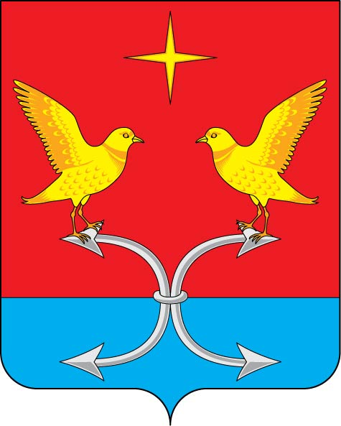
КОРСАКОВСКИЙ РАЙОННЫЙ СОВЕТ НАРОДНЫХ ДЕПУТАТОВ ОРЛОВСКОЙ ОБЛАСТИ

РЕШЕНИЕ
12 марта 2014 года № 162/1-РС

О внесении изменений в порядок бесплатного предоставления в собственность граждан земельных участков, находящихся в муниципальной собственности Корсаковского района Орловской области и земельных участков из земель, государственная собственность на которые не разграничена в Корсаковском районе Орловской области для индивидуального жилищного строительства,
утвержденный решением Корсаковского районного Совета народных депутатов
от 15 марта 2013 г. № 109\1-РС

Принято Корсаковским районным Советом
народных депутатов 12 марта 2014 года

В соответствии с Земельным кодексом Российской Федерации, Гражданским кодексом Российской Федерации, Законом Российской Федерации от 25.01.2001 г. № 53-ФЗ «О введение в действие Земельного кодекса Российской Федерации», Законом Российской Федерации от 21.07.1997г. № 122-ФЗ «О государственной регистрации прав на недвижимое имущество и сделок с ним», Федеральным законом от 26.07.2006 № 135-ФЗ «О защите конкуренции», Законом Орловской области от 03 октября 2013 года № 1534-ОЗ «Об отдельных правоотношениях, связанных с предоставлением в собственность граждан земельных участков на территории Орловской области» Корсаковский районный Совет народных депутатов РЕШИЛ:
1. Внести в порядок бесплатного предоставления в собственность граждан земельных участков, находящихся в муниципальной собственности Корсаковского района Орловской области и земельных участков из земель, государственная собственность на которые не разграничена, в Корсаковском районе Орловской области для индивидуального жилищного строительства, утвержденный решением Корсаковского районного Совета народных депутатов от 15 марта 2013 года № 109/1-РС следующие изменения
1.1. Пункт 3.5 читать в следующей редакции: «Основаниями для отказа многодетной семье в постановке на учет являются следующие обстоятельства:
1) представлены не все документы, указанные в п.п.4 п 2.4 указанного порядка, или в представленных документах содержатся недостоверные сведения;
2) многодетной семьей ранее уже было реализовано право на бесплатное получение в собственность земельного участка;
1.2. Первый абзац пункта 4.1 изложить в следующей редакции «при наличии граждан, состоящих на учете в качестве желающих приобрести земельные участки для индивидуального жилищного строительства, администрация района формирует земельные участки из земель, находящихся в муниципальной собственности или земель, государственная собственность на которые не разграничена, образуя перечень земельных участков, предназначенных для предоставления в собственность (далее – Перечень), в соответствии с настоящим Порядком».
1.3. В пункте 4.3. слова «Земельные участки, сформированные по обращениям состоящих на учете заявителей о формировании и предоставлении в собственность конкретных земельных участков, предоставляются в собственность данным заявителям после включения земельных участков в перечень без учета очередности» исключить.
2. Данное решение вступает в силу с 17 марта 2014 года.
3. Настоящий нормативный правовой акт разместить на официальном Интернет-сайте администрации Корсаковского района.

Председатель Совета В. А. Сенькин

Глава района В. Н. Кузнецов

